Dokonalý styling doma? Vsaďte na výbavu profesionálů!
Také občas pozorujete svoji kadeřnici v zrcadle a přemýšlíte, jak je možné, že vaše vlasy po úpravě v salonu vypadají vždy dokonale a upraveně? Tajemství ideálního účesu netkví jen v šikovných rukou profesionála, který dá vašim vlasům dokonalý střih a formu. Velký podíl na něm mají i špičkové technologie, které při stylingu používá. Pokud tedy chcete vypadat jako po návštěvě salonu i v běžné dny, je načase porozhlédnout se po pomocnících, které na domácí použití navrhli skuteční vlasoví profesionálové.

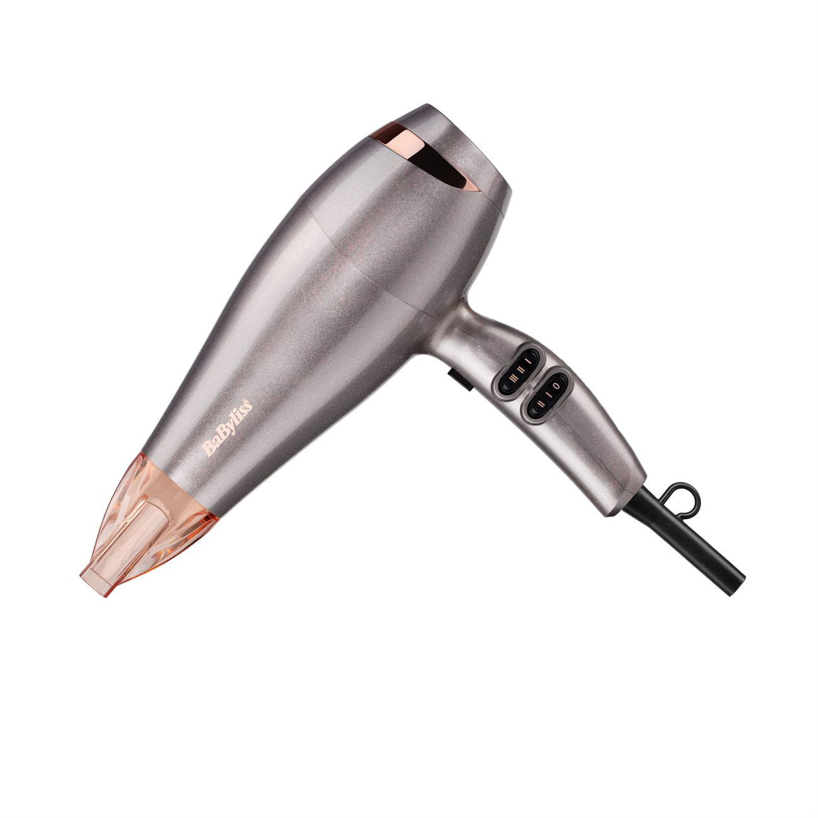
Rychle, lehce a hladce
Mokré vlasy jsou velmi zranitelné a obyčejný horký vzduch by jim na kondici rozhodně nepřidal. Při sušení čerstvě umytých vlasů proto oceníte vysoce výkonný vysoušeč vlasů BaByliss 5336NPE z řady ELEGANCE s příkonem 2 100 W, který je vysuší rychle, a přitom šetrně. Díky ionizační funkci se sušením vlasy nekrepatí, ale zůstávají zdravé, hladké a lesklé. Fén nabízí tři stupně nastavení teploty a dva stupně rychlosti, včetně volby studeného vzduchu pro zafixování účesu. Velmi lehká konstrukce nezatíží ruku při používání, stejně jako zavazadlo v případě, že si ho přibalíte na cesty.
Doporučená cena BaByliss 5336NPE je 1059 Kč. K dostání exkluzivně na www.notino.cz.

Romantické „vlnobití“
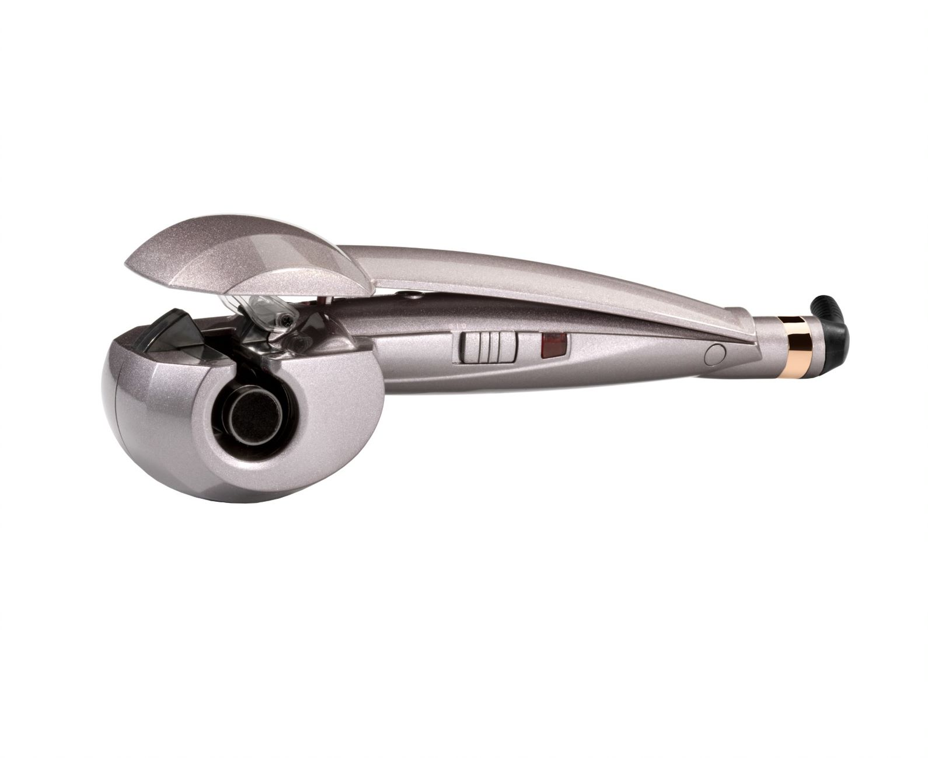
Přejete si pevné a zářivé lokny, ale většinou to končí „zalomenými“ prameny či dokonce spálenými konečky vlasů? S automatickou loknovací kulmou BaByliss 2660NPE z řady ELEGANCE to zvládnete bezpečně a s elegancí i doma. Kulma při úpravě automaticky navine pramínky vlasů do keramické komory, kde je jemně přidrží a zahřeje. Dva teplotní stupně od 185 °C do 205 °C umožňují přizpůsobit míru zvlnění vašemu typu vlasů, výsledkem tak budou vždy dokonalé a zdravě vypadající lokny jako od profesionála! Kulma se nahřeje během chvilky, což oceníte, i když ráno spěcháte.
Doporučená cena BaByliss 2660NPE je 1799 Kč. K dostání exkluzivně na www.notino.cz.
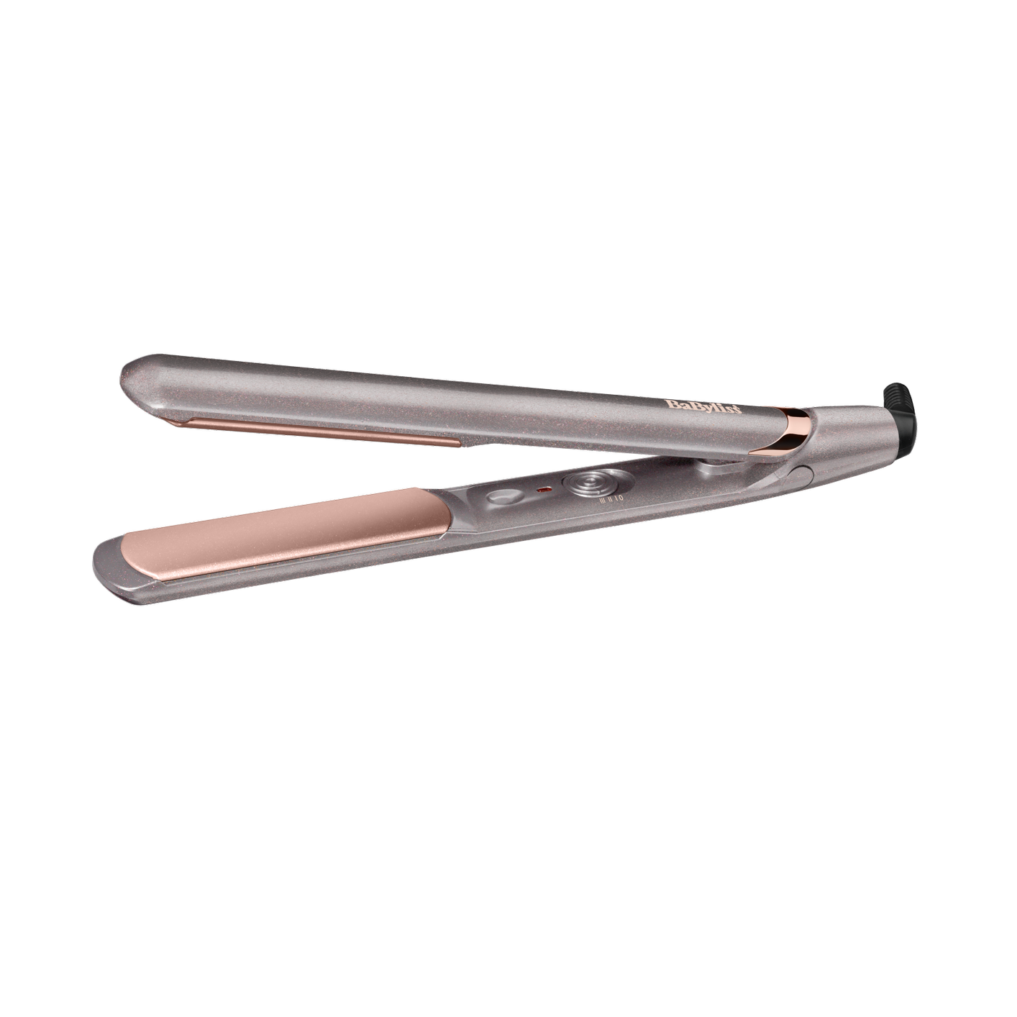
Hladká elegance
Pokud si potrpíte na účesech z dokonale vyhlazených vlasů, ale bojíte se, že po pravidelné tepelné úpravě budou vypadat mdle a bez života, žehlička BaByliss 2598NPE z řady ELEGANCE je pro vás ideálním pomocníkem. Keramické destičky vyvíjejí stálý tlak, aniž by poškozovaly vlasy, a jediným tahem tak dovedou váš účes k absolutní dokonalosti. Teplotu lze zvolit ze tří stupňů podle typu vlasů až do 235 °C, takže žehlička si poradí i s opravdu hustými a nepoddajnými kadeřemi. K výbavě patří cestovní pouzdro v provedení Rose Gold.
Doporučená cena BaByliss 2598NPE je 1290 Kč. K dostání exkluzivně na www.notino.cz.

O značce BaByliss:
Francouzská značka BaByliss patří kvalitou produktů a inovacemi mezi špičky evropského trhu. Vznikla v 60. letech minulého století vynálezem francouzského kadeřníka Leliévreho, který vyvinul absolutní novinku té doby – elektrickou kulmu na vlasy. Značka BaByliss jako součást koncernu Conair se stala jedničkou na celosvětovém trhu v kategorii péče o vlasy a také s velkým náskokem nejprodávanější značkou v Evropě v kategorii rovnání vlasů.
BaByliss navrhl a vymyslel automatickou loknovací kulmu, a zároveň tím vytvořil novou kategorii v produktech určených k péči o vlasy. Vývoj automatické kulmy trval celých pět let a BaByliss stále vyvíjí nové produkty, jež jsou vždy revolučními novinkami v oboru na profesionální úrovni, které lze použít i neprofesionálními spotřebiteli.
Značkové výrobky BaByliss využívají kadeřnické salony v Praze, Paříži, Londýně, Stockholmu, Moskvě, Římě, Dubaji nebo v JAR. Díky takto ověřené kvalitě se vybrané výrobky BaByliss prodávají se tří- a víceletou zárukou. Technické parametry produktů jsou na špičkové úrovni, a to jak výkonností motorků, tak i přesností čepelek, které jsou broušené elektrochemickou cestou.
BaByliss nabízí produkty pro ženy i muže – vysoušeče vlasů, žehličky na vlasy i kulmy, zastřihovače vousů i vlasů i intimních chloupků. Jsme velmi rádi, že i zákazníci v České republice budou moci být krásnější s BaByliss a BaByliss MEN.

Kontakt pro média:
Hedvika Přibová
PHOENIX COMMUNICATION
140 00 | Praha 4 | Pod Vilami 785/22
hedvika@phoenixcom.cz
+420 774 273 821

